Реализация и сравнение различных вариантов алгоритма Узавы в задачах упругости для несжимаемых материалов

Н.Е. Степин

Введение. Для решения задач теории упругости одним из наиболее распространенных является метод конечных элементов, который в итоге приводит к решению системы линейных алгебраических уравнений (СЛАУ) с разреженной матрицей [6,9,11]. Число уравнений в этой система достаточно велико и существенно зависит от размерности задачи и того, насколько мелкая сетка используется в методе конечных элементов. Как правило, решение задачи получается тем точнее, чем мельче сетка, поэтому актуальной является проблема выбора методов, позволяющих решать системы максимально возможной размерности при ограниченных ресурсах компьютера [10]. Для различных типов задач получаются матрицы разной структуры и эффективными могут быть разные методы. Существует достаточно много общепринятых методов (прямые и итерационные методы; для симметричных и несимметричных матриц; могут быть использованы различные предобуславливатели, ускоряющие процесс решения задачи) [1,2], и остаётся только подобрать наиболее эффективный. В каждой конкретной ситуации нужен индивидуальный подход.
Но существуют некоторые классы задач, где эти методы почти не применимы: для большинства задач этих классов они не сходятся или сходятся очень медленно. Одна из причин этого – наличие собственных значений разных знаков у матрицы системы (системы с седловой точкой). К таким задачам, к примеру, относятся пространственные задачи теории упругости для тел из несжимаемых материалов (в частности, это могут быть задачи об образовании в предварительно нагруженных телах из несжимаемого материала концентраторов напряжений – упругих включений также из несжимаемого материала, сформулированные на основе теории наложения больших деформаций) [5, 12, 13]. Это системы следующего вида:
$$\left(\begin{matrix}A & B^{T} \\ B & 0\end{matrix}\right)\left(\begin{matrix}u \\ p\end{matrix}\right)=\left(\begin{matrix}f \\ 0\end{matrix}\right)$$
Здесь A – симметричная положительно определенная матрица, В – прямоугольная матрица. Эту систему можно записать также в обычной форме Mx = R, где
$M=\left(\begin{matrix}A & B^{T} \\ B & 0\end{matrix}\right),$$x=\left(\begin{matrix}u \\ p\end{matrix}\right)$, $R=\left(\begin{matrix}f \\ 0\end{matrix}\right)$.
Непосредственное применение перечисленных выше итерационных методов для этих систем неэффективно. Решить эту проблему можно применением специально модифицированных итерационных, и, в частности, релаксационных методов решения СЛАУ [3,7,8].
Отметим, что системы с седловой точкой возникают также при численном решении задач динамики вязкой несжимаемой жидкости [4,5].

1. Метод Узавы.
Для решения СЛАУ с седловой точкой можно применить метод Узавы [3,7,8]. Это итерационный метод, на каждой итерации которого требуется два раза решить СЛАУ с матрицей A и меняющейся каждый раз правой частью. Такие СЛАУ, в свою очередь, могут решаться упомянутыми выше прямыми или итерационными методами.
Известно несколько вариантов алгоритма Узавы, основанных на различных итерационных методах решения СЛАУ, таких как метод простых итераций, метод минимальных невязок, метод наискорейшего градиентного спуска, метод сопряжённых градиентов (двух- и трёхслойная схема) и трёхслойный метод сопряжённых невязок. Расчетные формулы для коэффициентов, используемых в этих вариантах метода Узавы, записываются по аналогии с расчетными формулами соответствующих итерационных методов [7].

2. Результаты расчетов и сравнительный анализ различных вариантов алгоритма Узавы.
Приведенный выше алгоритм был программно реализован в системе конечно-элементного прочностного анализа Фидесис. Было проведено сравнение результатов решения таких задач алгоритмом Узавы, основанном на методе минимальных невязок (MRes), методе наискорейшего градиентного спуска (StDes), методе сопряжённых градиентов (двух- и трёхслойная схема) (CG2, CG3) и трёхслойном методе сопряжённых невязок (CRes). Ниже приведено сравнение полученных результатов для четырех матриц различной размерности:
1. 30402 строки, из них 20402 приходятся на главный блок (матрица А);
2. 120802 строки, из них 80802 приходятся на главный блок;
3. 246534 строк, из них 164738 приходятся на главный блок;
4. 481602 строки, из них 321602 приходятся на главный блок.
Критерием окончания расчёта было уменьшение начальной невязки в 10⁵ раз. Для решения СЛАУ с матрицей А на каждой итерации метода Узавы использовались прямые методы.
На графике по вертикальной оси отмечено время (в секундах), которое требуется для решения системы тем или иным вариантом алгоритма, а по горизонтальной оси отмечены матрицы, для которых приведены данные. Разными символами на линиях отмечены разные методы.
Отметим, что количество итераций алгоритма Узавы почти не зависит от размерности матрицы, но, тем не менее, как можно видеть из графика, время расчёта увеличивается с размером матрицы (матрицы на графике упорядочены по возрастанию их размерности). Это связано с ростом времени, потраченного на одну итерацию алгоритма и решение СЛАУ с матрицей A, размерность которой тоже растёт. Также можно видеть, что наиболее эффективным и стабильным является метод Узавы, основанный на методе сопряжённых невязок (CRes).
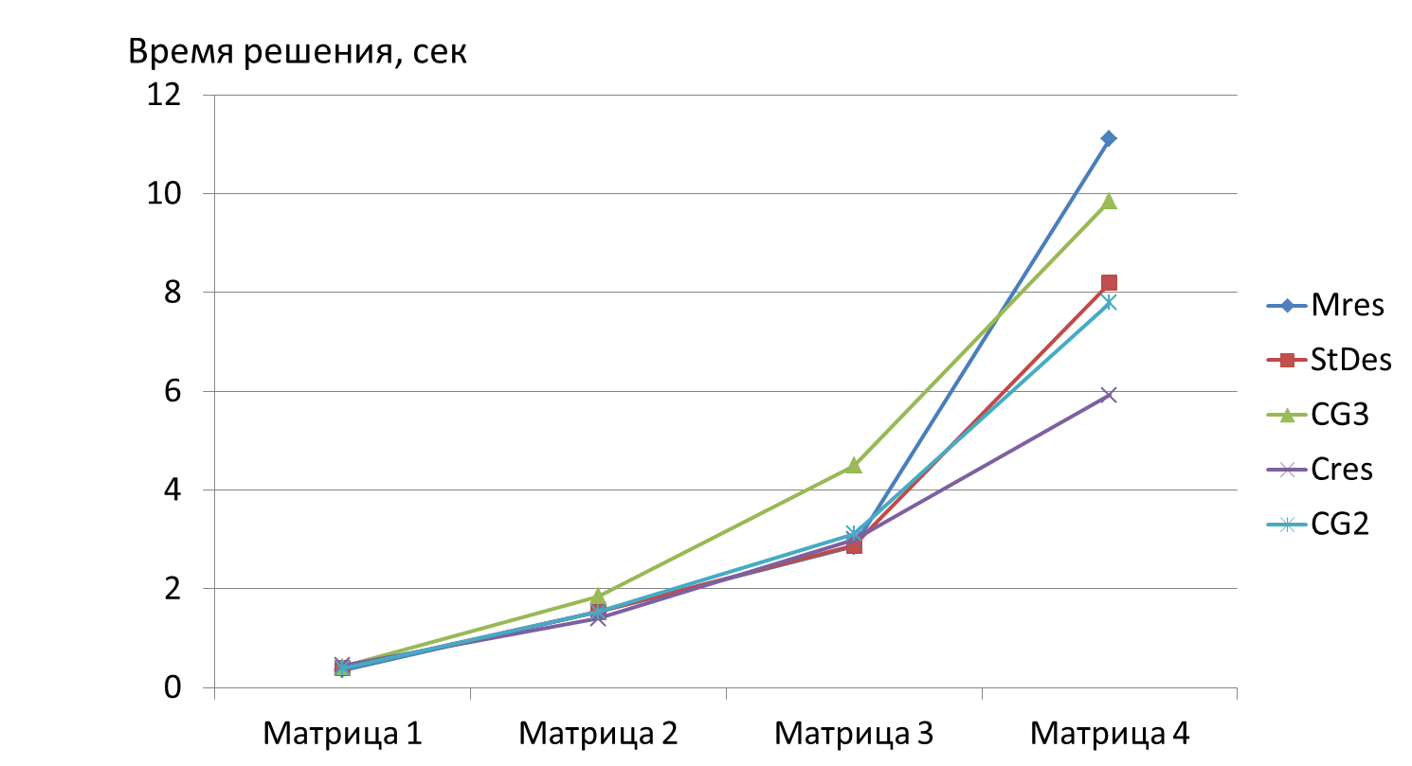
Рис. 1. Зависимость времени решения системы методом Узавы от матрицы и метода, на котором основан алгоритм.
Это подтверждается и другим графиком, приведённым ниже. Здесь показана зависимость времени решения и количества итераций алгоритма Узавы от метода на примере матрицы номер 4.

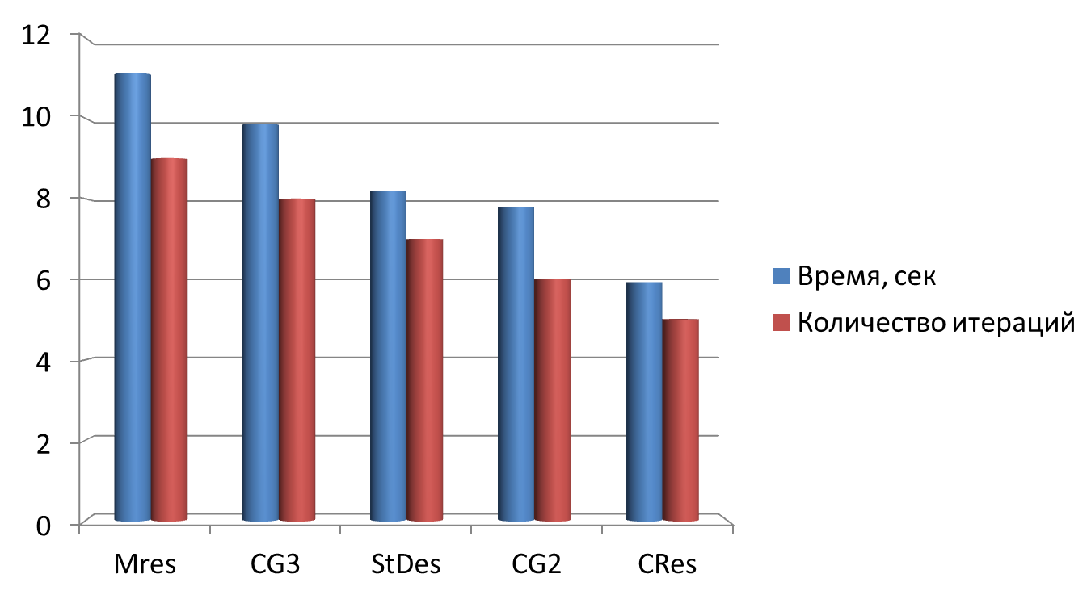
Рис. 2. Зависимость количества итераций и затраченного времени от метода, на котором основан метод Узавы
Заключение. Таким образом, проведено сравнение различных вариантов алгоритма Узавы при применении его к решению систем линейных алгебраических уравнений большой размерности, возникающих при конечно-элементном решении задач теории упругости для несжимаемых материалов. Результаты вычислительных экспериментов показали, что наиболее эффективным является вариант метода Узавы, основанный на методе сопряжённых невязок.

(Работа выполнена при финансовой поддержке Минобрнауки России по государственному контракту № 07.524.11.4019 в рамках ФЦП «Исследования и разработки по приоритетным направлениям развития научно-технологического комплекса России на 2007-2013 годы»)

Литература:
- Бахвалов Н.С., Жидков Н.П., Кобельков Г.М. Численные методы [Текст]: Монография – М.: Наука, 2003. – 632с.
- Быченков Ю.В. Оптимизация предобусловленных методов для седловых задач [Текст] // Доклады Академии наук. 2002. Т.384, №4. с. 439-441.
- Быченков Ю.В., Чижонков Е.В. Итерационные методы решения седловых задач [Текст]: Монография – М.: БИНОМ. Лаборатория знаний, 2010. – 349с.
- Кобельков Г.М. О методах решения уравнений Навье-Стокса [Текст] // Доклады АН СССР. 1978. Т. 243, № 4. с. 843-846.
- Ладыженская О.А. Математические вопросы динамики вязкой несжимаемой жидкости [Текст]: Монография – М.: Наука, 1970. – 288с.
- Левин В.А., Калинин В.В., Зингерман К.М., Вершинин А.В. Развитие дефектов при конечных деформациях. Компьютерное и физическое моделирование [Текст]: Монография – М.: Физматлит, 2007. – 392 с.
- Стёпин Н.Е., Левин В.А., Зингерман К.М., Вершинин А.В., Сравнительный анализ различных вариантов алгоритма Узавы в задачах упругости для несжимаемых материалов [Текст] // Вестник Тверского государственного университета, Серия Прикладная математика, выпуск 3(26), с.29-34.
- Чижонков Е.В. Релаксационные методы решения седловых задач [Текст]: Монография – М.: Российская академия наук, Ин-т вычислительной математики, 2002. – 238с.
- Levin V.A., Vershinin A.V. Non-stationary plane problem of thesuccessive origination of stress concentrators in a loaded body. Finite deformations and their superposition [Text] // Communications in Numerical Methods in Engineering. 2008, v.24. pp.2229-2239.
- Levin V.A., Zingerman K.M., Vershinin A.V., Nikiforov I.V.. CAE FIDESYS for strength analysis at large strains and their redistribution [Text] // 10-th Word Congress on Computational Mechanics. 8-13 July 2012. Sao Paulo. Brazil. Book of Abstracts. 19579. p.323
- Zienkiewicz O.C., Taylor R.L. The finite element method. vol.1 The basis [Text]: Monography – Oxford: Butterworth-Heineman, 2000. – 691p.
- Польской П.П., Мерват Хишмах, Михуб Ахмад. О влиянии стеклопластиковой арматуры на прочность нормальных сечений изгибаемых элементов из тяжёлого бетона [Электронный ресурс] // «Инженерный вестник Дона», 2012, №4. – Режим доступа: http://ivdon.ru/magazine/archive/n4p2y2012/1304 (доступ свободный) – Загл. с экрана. – Яз. рус.
- Польской П.П., Маилян Д.Р. Композитные материалы – как основа эффективности в строительстве и реконструкции зданий и сооружений [Электронный ресурс] // «Инженерный вестник Дона», 2012, №4. – Режим доступа: http://ivdon.ru/magazine/archive/n4p2y2009/1307 (доступ свободный) – Загл. с экрана. – Яз. рус.

